**Os impactos acarretados pela seca de 2012-2020, na zona rural do município de Gurjão-PB**

Rafael Alburquerque Xavier[1]

Joel Fernandes Gurjão [2]

Valéria Raquel porto de Lima³

**Resumo:** A seca no Nordeste do Brasil é um fenômeno climático recorrente e de grande impacto, com relevância histórica para a região. Seus efeitos vão além do abastecimento público, atingindo também a economia e outros setores que impulsionam o desenvolvimento local. Este estudo teve como objetivo identificar os principais impactos da seca no semiárido paraibano, utilizando como estudo de caso o município de Gurjão-PB. A pesquisa adotou uma abordagem exploratória, combinando entrevistas realizadas nas residências da zona rural do município com dados do IBGE e da EMBRAPA, que foram fundamentais para a obtenção dos resultados desejados. Os achados evidenciam desafios complexos impostos pela seca, demandando uma abordagem integrada que combine esforços para a preservação ambiental e a melhoria da qualidade de vida das comunidades afetadas. O estudo destaca, ainda, a necessidade de investir em medidas mitigadoras, como a construção de tecnologias hídricas que viabilizem sistemas de irrigação, além de promover ações de conscientização sobre a importância da conservação da água.

**Palavras-chave**: Seca. Impactos Socioeconômicos. Zona rural.

**drought on the rural area of the municipality of gurjão-pbos the impacts of the 2012-2020 drought on the rural area of the municipality of gurjão-pb**

**Rafael Albuquerque Xavier¹**

**Joel Fernandes Gurjão²**

**Valeria Raquel Porto de Lima³**

**ABSTRACT**: Summary: Drought in the Northeast of Brazil is a recurring climatic phenomenon of great impact, with historical relevance for the region. Its effects go beyond public supply, also affecting the economy and other sectors that drive local development. The aim of this study was to identify the main impacts of drought in the semi-arid region of Paraíba, using the municipality of Gurjão-PB as a case study. The research adopted an exploratory approach, combining interviews carried out in homes in the rural area of the municipality with data from IBGE and EMBRAPA, which were fundamental to obtaining the desired results. The findings highlight the complex challenges posed by drought, requiring an integrated approach that combines efforts to preserve the environment and improve the quality of life of affected communities. The study also highlights the need to invest in mitigating measures, such as building water technologies that make irrigation systems viable, as well as promoting awareness-raising actions on the importance of water conservation.

**Keywords:** Drought. Socio-economic impacts. Rural areas.

1. Introdução

A seca no Nordeste do Brasil é um fenômeno climático de grande impacto e relevância histórica que assola essa região de forma recorrente. Segundo o portal-EMBRAPA, Empresa Brasileira de Pesquisas Agropecuária, é considerada seca ou estiagem, a falta de chuvas em períodos mais longos do ano, sendo de pequena e longa duração, acarretando no problema de escassez hídrica e problemas socioeconômicos na localidade. Com uma história que remonta a séculos e ciclos de estiagens frequentes, a seca no Nordeste é um desafio persistente que afetou e continua afetando milhões de pessoas, a economia, o meio ambiente e a qualidade de vida dessa vasta área geográfica (Campos; Studart. 2001).

Os impactos econômicos das secas no Nordeste incluem a redução da produção agrícola nas pequenas e grandes áreas rurais, a perda de renda para os agricultores de forma geral, culminado no declínio da economia local. Os impactos sociais incluem a fome, sendo essa a pior da face das secas, a desnutrição, a migração, etc. Os impactos ambientais incluem a degradação do solo, a desertificação e a perda da biodiversidade.

Através dessa perspectiva, o presente artigo tem como objetivo analisar os impactos econômicos e sociais da seca de 2012 a 2020 na zona rural do município de Gurjão-PB. Para isso, serão apresentados dados e informações sobre as causas, a duração da problemática na região, bem como os principais impactos causados por esse evento.

Neste âmbito, este artigo se propõe a analisar de forma aprofundada os impactos multifacetados da ação da seca no contexto do município, indo além das consequências imediatas e explorando as interações complexas entre fatores climáticos, sociais, econômicos e ambientais. Tendo como base os relatórios do ETENE gerados pela Fundação Joaquim Nabuco, que dispõem dados da avaliação dos impactos das últimas grandes secas no nordeste, os dados levantados pelo censo de 2010 e o censo agropecuário de 2017 do IBGE, e ainda os dados da avaliação da seca de 2012, feita pelas secretarias do município de Gurjão-PB. Ao longo das próximas seções, examinaremos as evidências por meio destes dados científicos e discutiremos estratégias e políticas que podem contribuir para a resiliência das comunidades ruais diante dessa realidade árdua e desafiadora, vivenciada pelo mesmos.

1. Panorama da seca no Nordeste do Brasil

A seca sempre foi uma realidade recorrente na região Nordeste do Brasil, assim como sempre gerou graves impactos ambientais e socioeconômicos. As primeiras menções no século XVI anos após o início de sua colonização e especificadamente entre os anos de 1553 e 1559, pelos padres João de Azpilcueta e Serafim Leite. Componentes da Companhia de Jesus do Brasil, João e Serafim relataram danos significativos a região, acarretando problemas sociais, ambientais e econômicos, às cabeceiras dos rios Jequitinhonha e São Francisco, na então Província da Bahia (Leite, 1939).

A região é caracterizada por um clima semiárido, o qual e regrado por períodos de estiagens considerados normais após a ocorrência da quadra chuvosa, com poucas chuvas durante o ano, fato que ocorre por diversos fatores geográficos causando entraves e tornando a região suscetível a longos períodos de seca. A área afetada pela seca abrange parte do Nordeste e norte de Minas Gerais, área hoje conhecida como polígonos da seca (Gurjao, 2023).

Segundo o INSA- Instituto nacional do Semiárido e o Portal-EMBRAPA, é considerada seca ou estiagem, a falta de chuvas em períodos mais longos do ano de pequena e longa duração, de tendência natural que ocorre entre ciclos, acarretando no problema de escassez hídrica, problemas socioeconômicos na localidade. Desde a entrada do século os eventos de seca extrema vêm ocorrendo com mais frequência e intensidade, o que tem agravado a situação na região, principalmente nas pequenas áreas mais hostis do interior nordestino.

Na região tem um impacto direto significativo no meio ambiente e nas atividades econômicas predominantes na região, como a agricultura extensiva e familiar, segundo a EMBRAPA. A agricultura sofre severas perdas na produção de alimentos e na criação de animais, resultando em escassez de alimentos e aumento dos preços dos produtos. A falta de chuvas e a escassez de recursos hídricos comprometem a vida no campo e na cidade, afetam a fauna e a flora, e contribuem para o avanço da desertificação.

A seca no Nordeste do Brasil tem uma longa história, sendo considerada um dos principais problemas enfrentados pela população da região. Tem sido um fator determinante para a pobreza e a fome na região, afetando a vida de milhões de pessoas. Sempre foi um tema recorrente na literatura e na cultura popular, sendo retratada em obras literárias, músicas e filmes. Podemos considerar no enteando, que a mesma é um problema complexo e multifacetado, que requer ações integradas e políticas públicas efetivas para minimizar seus impactos na região (Gurjão, 2023).

A falta de gestão efetiva dos governantes e planejamento, a curto, médio e longo prazo, é sempre um fator resultante de problemáticas nas localidades mais vulneráveis a incidência da seca, como as por exemplo, as áreas rurais. Questão histórica que ainda é possível ser observada 60 anos depois, em plena ascendência tecnológica e evolução da engenharia, sendo citada também nos relatórios do ETENE em uma avaliação das consequências trazidas pelas estiagens desde na década de 50.

Uma primeira observação encontrada nos três relatórios-e que lamentavelmente permanece atual-diz respeito ao desperdício de recursos financeiros decorrente da falta de planejamento das obras de engenharia (construção de açudes, barragens e obras complementares; Construção de estradas). A ausência de uma política de formação de estoques de instrumentos de trabalho, de alimentos para os alistados e de forragens para os animais também é mencionada nos relatórios como consequência da falta de um sistema de planejamento para o funcionamento das frentes de emergência. (Duarte, 2002, p.19)

Ao explorar a seca neste sentido, é fundamental reconhecer a resiliência das comunidades locais, que enfrentam essas adversidades de forma corajosa, ao mesmo tempo em que reconhecemos a importância de abordar essa questão de maneira integral e colaborativa, unindo esforços governamentais, sociedade civil e setor privado para mitigar os impactos e promover o desenvolvimento sustentável nessa região tão singular. É importante lembrar que a seca não é um problema isolado, mas sim um reflexo de questões estruturais, como a falta de investimento em infraestrutura e o desmatamento. Portanto, é necessária uma abordagem abrangente para enfrentar a seca e seus impactos no nordeste brasileiro.

2.1 Impactos socioeconômicos da seca no Nordeste do Brasil

A região, que cobre nove estados e 27% da população brasileira, enfrenta desafios históricos como seca, pobreza, desigualdade, violência e baixa qualidade dos serviços públicos. A seca impacta gravemente a agricultura familiar, reduzindo a produção e elevando os preços dos alimentos. Isso afeta não apenas a agricultura, mas também outras indústrias, como o turismo, resultando em perda de empregos e diminuição dos rendimentos, o que prejudica a economia geral, conforme dados do IBGE 2017.

A seca também levou a uma migração e deslocamento significativos de pessoas da região. Muitas pessoas são forçadas a abandonar as suas casas e migrar para áreas urbanas em busca de melhores condições de vida e oportunidades de emprego. Isto levou à ruptura social e à perda de modos de vida tradicionais nas comunidades rurais. A necessidade de resposta imediata no campo da saúde foi destacada na região. A história dos movimentos migratórios dos nordestinos diante da seca é um tema recorrente na literatura regional do Nordeste brasileiro da década de 1930 (Gurjão, 2023).

Atualmente mesmo com a implementações das políticas públicas nas áreas rurais do semiárido nordestino, a seca ainda se mostra desafiadora, tendo em vista que, a última seca que perdurou aproximadamente por 6 a 8 anos, a depender da região, segundo o Instituto Nacional de Meteorologia - INMET e o ministério da Agricultura, Pecuária e Abastecimento (MAPA). Iniciada 2012, sendo considerado o ano mais seco da série histórica em 50 anos, com precipitação média de apenas 320 mm, o que representa um déficit de 70% em relação à média histórica. Os anos seguintes também foram marcados por chuvas abaixo da média, o que agravou a situação de seca.

Segundo o censo agropecuário de 2017 do IBGE, a seca afetou diretamente os criadores rurais, os quais tiveram percas significativas nos rebanhos. A morte desses animais desencadeou outra problemática que seria a escassez de produtos derivados do leite, carne e pele animal, a exemplo de doces, queijos, bolsas e botas, etc. Tais fatores corroboraram para o aumento dos preços desses alimentos além de que muitas famílias perderam sua renda e tiveram que recorrer ao auxílio do governo para sobreviver durante esse período.

secas históricas a exemplo dede (1877-1987), (1915-1916), (1951-1953), (1970), (1979-1983), na região Nordeste, causaram a morte de milhares de pessoas e animais de forma copiosa, segundo o relatório do ETENE, que evidenciou um vasto número de impactos, além dos então citados.

Diante das problemáticas históricas causadas pelas estiagens ampliam-se os olhares para possíveis medidas interventivas os impactos no Nordeste, principalmente os pós seca de 1777-1779, que deixou uma vasta lacuna na sociedade, já que a mesma culminou em um número mais de 500 mil mortos na região ‘‘Foi a grande seca de 1877-1879. Há quem estime que “morreram mais de 500.000 pessoas no Ceará e cercanias”. Mesmo considerando algum exagero da estimativa, devido ao choque causado pela situação, esse foi realmente um grande desastre. Talvez o maior desastre que já atingiu uma região brasileira’’ (Campos; Studart, 2001, p.15).

No entanto, ao comparar as secas mencionadas com a seca de 2012 na região Nordeste, observamos que os impactos foram significativamente menores. Isso se deve à implementação de uma série de medidas governamentais e não governamentais voltadas para a mitigação dos efeitos da seca e à adoção de estratégias de convivência com a situação. Assim, os impactos experimentados pelos moradores rurais foram menos severos, se levarmos em consideração essa equiparação.

3 Caracterização Geográfica do Espaço da Pesquisa e Metodologia aplicada

Essa pesquisa se dá na zona rural do município de Gurjão-PB, situado na região do Nordeste brasileiro (Figura 7), especificamente, na microrregião do Cariri Oriental paraibano. O município que faz limite com os municípios de Juazeirinho e Soledade ao Norte; São João do Cariri ao Sul; Boa Vista a Leste e Santo André a Oeste. A sede do município fica a 212,7 km da capital do Estado João Pessoa, se levarmos em consideração a malha rodoviária que liga ambos os municípios. Seguindo sua formulação de cidade, a mesma possui uma densidade demográfica de 9,20 habitantes/km, uma população de 3.150 habitantes, segundo o último censo do IBGE de 2010, tendo como população estimada para 2022 de 3.450 habitantes.

**Figura 1** - Mapa da localização territorial do município de Gurjão-PB.

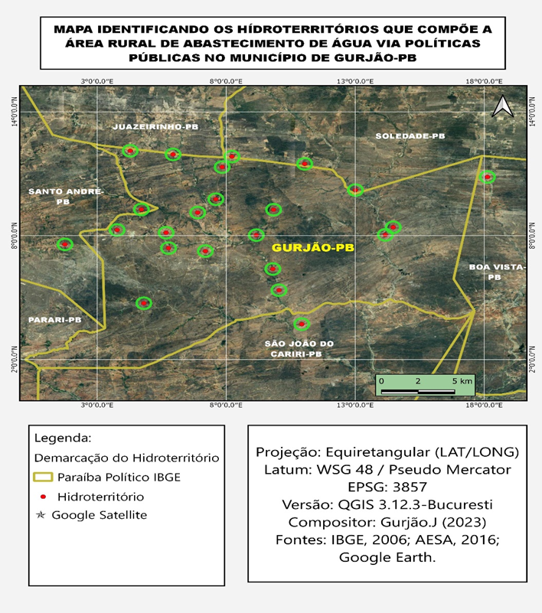

Fonte: (Gurjao,2023)

A pesquisa realizada é de caráter exploratório, apoiada no método de abordagem dialética. Foi feito uma elicitação das principais problemáticas que assolaram a zona rural do município de Gurjão-PB durante o período de seca do então estudo. Posteriormente após a identificação dessas problemáticas, foi feito um balanço utilizando os dados identificados, em conjunto com os dados disponibilizados pela Secretaria de Desenvolvimento Rural do município de Gurjão e a Secretaria de Administração e Planejamento e os dados disponibilizados pela pesquisa de campo.

A partir dessa geração desses dados referentes a zona rural do município, traçou-se um recorte amostral de 12%, tendo como base o total de 342 famílias. O levantamento da pesquisa, confirmado pela Secretaria de Saúde, a qual presta atendimento a todas as famílias, possibilitou a aplicação dos questionários de forma coesa e segura. Foram aplicados 42 questionários, contendo cada um 13 perguntadas oficiais e duas em caráter coleta de (informações adicionais).

O critério de escolha dessas famílias levou em consideração a quantidade de residências existentes na localidade rural, a cada 4 residências, 1 era aplicado o questionário. A análise dos dados pode ser feita por meio de técnicas estatísticas, como correlação, regressão, ou ainda por meio de análise de conteúdo, que consistiu em identificar temas e padrões nos dados coletados, que gerou tabelas, gráficos e mapas.

4 Resultados e discursões da pesquisa

A seca no Nordeste, particularmente na zona rural de Gurjão-PB, tem sido um fator crucial na perpetuação da pobreza extrema, impactando negativamente o desenvolvimento e a qualidade de vida nas áreas que dependem das chuvas para a agricultura. Esse fenômeno climático tem gerado efeitos profundos e contínuos em setores culturais, climáticos e socioeconômicos, prejudicando diretamente o crescimento local. Um questionário aplicado na zona rural de Gurjão revelou que 100% das famílias entrevistadas foram afetadas pela estiagem, enfrentando sérias dificuldades. Dados atualizados até janeiro de 2023, pela Secretaria de Saúde de Gurjão mostram que há cerca de 342 famílias na zona rural, das quais 250 estão envolvidas em atividades agrícolas, conforme os critérios do IBGE no último censo agropecuári0 de 2017 para "estabelecimentos rurais."

**Figura 2** – População atingida pelos impactos da seca

Fonte: Pesquisa de campo (2023).

A análise dos impactos das secas prolongadas e das estiagens sazonais, que ocorrem naturalmente durante quase 8 meses do ano na zona rural do município, revela uma persistente estagnação e dificuldade de desenvolvimento rural, além de graves problemas sociais. O gráfico a seguir ilustra esses impactos, destacando que a falta de água potável continua sendo uma questão crítica, afetando 17% dos entrevistados, conforme os dados da pesquisa.

**Figura 3** – Principais impactos sentidos pelas famílias

Fonte: Pesquisa de campo (2023).

De acordo com os dados obtidos pelo IBGE, os problemas climáticos tiveram uma influência significativa na redução da produção pecuária e da caprinovinocultura, especialmente devido à seca que afetou a zona rural do município em 2012. Na segunda década do século, essas condições adversas provocaram variações negativas na produção rural. Em alguns casos, a diminuição foi causada pelo desestímulo dos produtores em continuar com a atividade, devido aos baixos rendimentos e ao alto custo de manutenção dos animais durante períodos de seca severa.

Muitos dos pequenos criadores rurais dependem de seus rebanhos para o sustento familiar. No entanto, a incerteza quanto ao retorno das chuvas e o descontentamento com a situação levaram esses produtores a reduzir ou até vender seus rebanhos. A situação foi ainda mais agravada pelo surgimento da praga "cochonilha do carmim" nas plantações de palma forrageira, que dizimou quase 99% das áreas plantadas, segundos dados da EMBRAPA. A palma, que era essencial para a alimentação dos animais durante a seca, tornou-se escassa, intensificando as dificuldades dos criadores. Mesmo aqueles mais adaptados a realidade semiárida sofreram com a seca, enfrentando a morte de animais devido à falta de alimento e água. A redução das janelas chuvosas, exacerbada pelas mudanças climáticas, deixou os pequenos produtores ainda mais vulneráveis.

**Figura 4 e 5** – Impactos direto no rebanho e na palma forrageira.

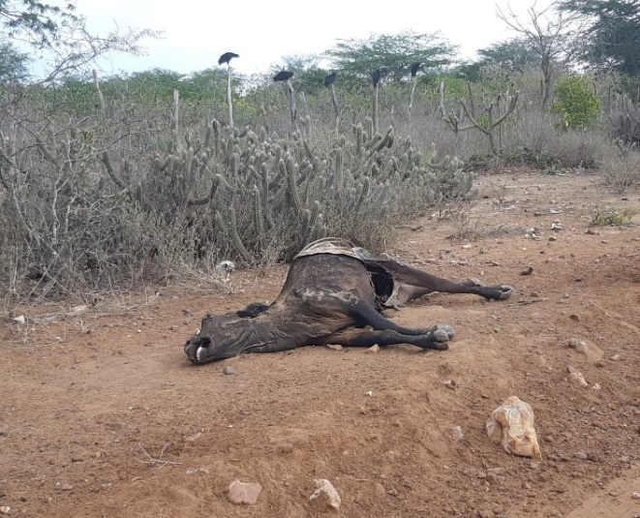 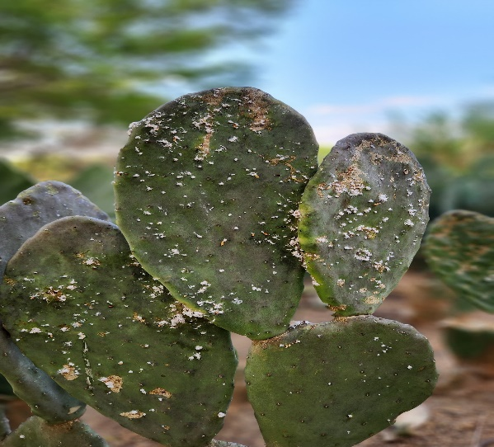

Fonte: Acervo Pessoal.

Segundo censo agropecuário realizado pelo IBGE até 2017 mostra uma redução significativa nos números rurais no comparativo com o censo de ano de 2006. Os números apontados estariam diretamente ligados a estiagem que se iniciou em 2012, acarretando uma redução nos rebanhos de bovinos, caprinos e ovinos. Como podemos ver o comparativo de dados entre os censos na tabela abaixo.

**Tabela 1-** referente aos dados agropecuários da zona rural de Gurjão.

|  |  |  |  |  |
| --- | --- | --- | --- | --- |
| **Censo agropecuário 2006** | | **Censo agropecuário 2017** | | **Redução em %** |
| **Estabelecimentos agropecuários** | 282 | **Estabelecimentos agropecuários** | 245 | **13,12%** |
| **Pessoas ocupadas na agropecuária** | 846 | **Pessoas ocupadas na agropecuária** | 568 | **32,36%** |
| **Área destinada a cultivos** | 3.260 | **Área destinada a cultivos** | 972 | **70,18%** |
| **Rebanho bovino** | 5.659 | **Rebanho bovino** | 1.935 | **65,80%** |
| **Rebanho caprino** | 8.613 | **Rebanho caprino** | 7.125 | **17,27%** |
| **Rebanho ovino** | 5.272 | **Rebanho ovino** | 4.925 | **6,5%** |

Fonte: Instituto Brasileiro de Geografia e Estatística (IBGE).

Os gráficos abaixo também trazem como exemplo as principais culturas de plantio na zona rural do município, mostrando uma redução drástica nas áreas de cultivos e principalmente na produção. Áreas as quais geralmente são destinadas a agricultura familiar que é o principal meio de sustendo para muitas famílias na zona rural do município. Como podemos observar na sequência de dados trazidos nos gráficos a seguir.

**Gráfico 1 -** total de produção anual em toda zona rural do município.

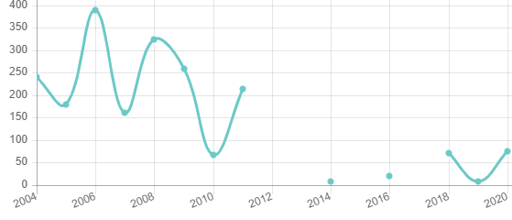

Fonte: Instituto Brasileiro de Geografia e Estatística (IBGE).

O gráfico traz uma avaliação a longo prazo do desempenho da agricultura no município, tendo como base a cultura do plantio de milho por hectares. Observa-se no caso uma estagnação dessa cultura a partir do ano de 2012 chegando sessar, sem muitas perspectivas apesar de ser observado que no ano de 2014-2016, houve a tentativa do plantio, porém sem obter êxito, só voltando a ter um retorno mínimo expressivo entres os anos de 2018 e 2020. A cultura do plantio de feijão que geralmente e desenvolvida junto a do milho, seguiu basicamente o mesmo ritmo, só evidenciando ainda mais a tamanha dimensão da seca no município, a qual durando 8 anos impossibilitou esses agricultores de desempenharem suas atividades de campo normalmente.

**Gráfico 2 -** quantidade produzida de feijão na zona rural do município.

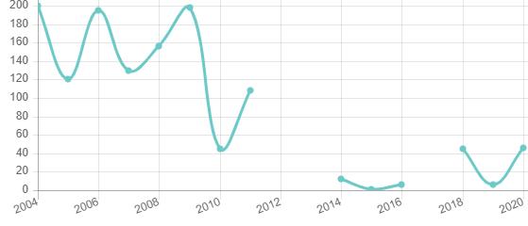

Fonte: Instituto Brasileiro de Geografia e Estatística (IBGE).

Embora os agricultores continuem plantando após chuvas esporádicas, os resultados nem sempre são positivos devido à irregularidade das precipitações. As chuvas, apesar de retornarem, ocorrem em intervalos longos e volumes pequenos, insuficientes para as necessidades das culturas. Isso leva a perdas generalizadas, forçando muitos agricultores a recorrer ao poder público ou a empréstimos para sobreviver. Até 2017, segundo o IBGE, dos 245 estabelecimentos agropecuários de pequena escala, 65 recorreram a financiamentos ou empréstimos. Vale salientar que 180 famílias que compõem esses estabelecimentos rurais, não conseguiram ou optaram por não buscar esse tipo de auxílio durante a estiagem.

Outro grande impacto muito sentido em cidades do interior do nordeste, assim como no município de Gurjão especificadamente na zona rural, está ligado ao êxodo rural, ou seja, a ‘‘migração involuntária’’. Tipo de migração que ocorre de forma forçada por inúmeros motivos, um deles o fenômeno climático da seca. Dar-se também o nome a esse fenômeno migratório de ‘‘refugiados ambientais’’ nomenclatura criada pelo Programa das Nações Unidas para o Meio Ambiente (PNUMA, 1985). O mesmo por sua vez ainda conceituou o fenômeno como sendo destinado a pessoas ‘‘[...] obrigadas a abandonar temporária ou definitivamente a zona onde tradicionalmente viviam, devido ao visível declínio do ambiente, perturbando a sua existência e ou a qualidade da mesma de tal maneira que a subsistência dessas pessoas entrasse em perigo’’ (Pinto, 2008).

A migração da zona rural para áreas urbanas é um fenômeno recorrente, especialmente durante períodos prolongados de estiagem. Embora muitos moradores rurais se desloquem para cidades vizinhas como Campina Grande e João Pessoa ou até para estados como Rio de Janeiro e São Paulo em busca de melhores condições de vida, também há um movimento significativo para áreas urbanas dentro do próprio município. Dados do IBGE e da Secretaria Municipal de Saúde de Gurjão indicam uma redução na população rural, acompanhada por um aumento no número de residências. Essa tendência é notável, considerando que o intervalo para coleta dos dados é superior a 10 anos e coincide com o período crítico da seca, refletindo a migração para áreas urbanas e outras localidades, como mostra a tabela a abaixo.

**Tabela 2-** referente a população que habita a zona rural do município de Gurjão.

|  |  |  |  |
| --- | --- | --- | --- |
| * **Dados rurais (2010)** | | * **Dados rurais (2020)** | |
| * **Residências** | * 284 | * **Residências** | * 394 |
| * **População** | * 1.031 | * **População** | * 1.021 |

Fonte: secretaria municipal de saúde de Gurjão/ Instituto Brasileiro de Geografia e Estatística (IBGE).

Apesar dos dados estarem atualmente mostrando uma certa equiparação entre os anos de 2010-2022, leva-se em consideração ao fato que do longo espaço de tempo entre as coletas de dados, que pela lógica quantitativa deveria se ter havido um crescimento considerável nessa população rural. Os dados da pesquisa realizada trás 33 famílias mencionando que um ou mais familiar acabou migrando entre 2012 e 2018, um dado que equivale a 17% da população em estudo.

A seca é geralmente associada à escassez de água nas áreas rurais, onde seu impacto é mais severo devido à falta de infraestrutura de abastecimento hídrico, ao contrário das zonas urbanas que dispõem de redes fixas de distribuição. Essas redes urbanas garantem o fornecimento contínuo de água para residências, mesmo durante períodos críticos de estiagem. Em contraste, as zonas rurais, que tradicionalmente não possuem esse tipo de infraestrutura, enfrentam maiores dificuldades e geralmente dependem de métodos próprios ou de programas governamentais para enfrentar a falta de água, tornando-se ainda mais vulneráveis durante estiagens prolongadas.

Essa vulnerabilidade é evidente na zona rural de Gurjão, quando a partir da elicitação por meio de pesquisa se chega a uma conclusão quase 17% das famílias não tinham acesso permanente a água potável. Esse dado ressalta a dependência das zonas rurais das ações de abastecimento externo. Muitas dessas localidades não têm tecnologias de armazenamento de água, como açudes, cisternas ou barragens, o que agrava a crise hídrica durante a seca. Essa falta de infraestrutura impede que esses estabelecimentos rurais acumulem água suficiente para enfrentar a ausência de chuvas e aumenta a dependência de programas de intervenção externa.

Outro ponto de impacto recorrente causado pelas estiagens é na economia local. A falta de chuvas que impediu a criação de animais e os plantios principalmente de feijão e milho, que são as principais culturas de plantio desenvolvidas na zona rural do município, acabaram por estagnar ainda mais a economia, a qual já não ocorria de forma significativa fazendo o município depender ainda mais do Fundo de Participação dos Municípios (FPM). Gurjão por ser uma cidade de interior e de pequeno porte, tem uma economia individual advinda principalmente dos campos, não possuindo uma economia acentuada.

No que se refere a criação de animais leva-se em consideração a perca não só dos rebanhos, mas também, da produção gerada pelos mesmos. A escassez de leite e derivados, carne e matrizes, para cria, recria e engorda, fez haver um declínio nas vendas, fonte de renda desse pequeno, médio e grande produtor rural do município. A comercialização dessas produções tinha um grande papel econômico no município e faziam o comercio local girar, trazendo renda e qualidade de vida aos produtores ruais.

Utilizando os dados como exemplo da produção de leite na zona rural de Gurjão, Segundo dados do IBGE houve uma drástica queda na produção do laticínio de 71,41%, o que representa uma perca de rendimento de cerca de R$ 797.000 reais para os produtores e também para a economia do município, só no primeiro ano de seca. Fato que causou um impacto direto na economia, fazendo com que deixasse de girar no município um valor significativo, se comparado ao ano anterior que foi de R$ 1.040.000 reais, reduzindo para um valor de cerca de 243.000 R$, em todo o ano. O gráfico a baixo mostra o declínio em percentuais do valor da produção em anos em que houveram registros pluviométricos esporádicos, por meio da série histórica trazida censo agropecuário do IBGE 2011- 2022.

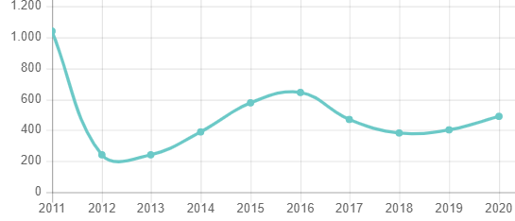**Gráfico 5 -** produção de leite no município de Gurjão $ x 1000.

Fonte: Instituto Brasileiro de Geografia e Estatística (IBGE).

A seca combinada com a escassez de produtos rurais tem causado uma crise econômica na zona urbana, elevando os preços de itens essenciais como leite, queijos, carnes, frutas, legumes e grãos. A produção limitada por agricultores e criadores tem estagnado o desenvolvimento da cidade, evidenciando que a falta de recursos financeiros impede a recuperação econômica local.

Além disso, a seca é um fenômeno natural que se agrava com as mudanças climáticas decorrentes do aquecimento global, que está tornando as secas mais prolongadas e frequentes. Esse agravamento das condições climáticas, impulsionado pela atividade humana, dificulta a reversão da situação e exacerba os impactos econômicos e ambientais, criando um ciclo de crises cada vez mais desafiador. Os governantes e órgãos não governamentais, por sua vez passaram-se a se preocupar, buscando meios no tocante a minimizar os efeitos trazidos pela períodos de seca, como cita Marengo et al:

A perspectiva de aumentos na frequência e duração dos períodos secos e secas em climas futuros no NEB tem gerado preocupação entre os gestores de recursos naturais, agricultores, especialistas em desenvolvimento, pesquisadores e formuladores de políticas, os quais tentam entender a extensão em que essas mudanças vão afetar os recursos hídricos, produção de alimentos, renda e subsistência. (Marengo et al, 2016, p.2.).

Históricamente a preocupação com os efeitos advindos dos períodos brandos de seca, datam dos anos inicias da colonização do país. Porém, com as incidências copiosas do fenômeno principalmente no último século e nas últimas décadas, as preocupações se acentuaram ainda mais. Afinal, a inseguridade hídrica acarreta inúmeras deficiências socioeconômicas. Diante disso, surge a necessidade de desenvolver medias interventivas capazes de incidirem em períodos extremos como estes.

A prestação de assistência a pessoa física, que por questões adversas entram em estado de vulnerabilidade fez com que o poder público buscasse intervir nesta problemática socioeconômica da população rural. Por meio de programas, medidas econômicas que chegam direto ao pequeno, médio e grande produtor rural, assim como também os moradores residentes da mesma zona. Ações interventivas que acontecem durante os períodos de seca, a exemplo da ocorrida no município de Gurjão-pb. É fato que essa plano de assistencialismo econômico, ele não surgiu a pouco tempo, e sim, datando de mais de um século, como cita Duarte

A assistência econômica do governo central ao Nordeste data do Impero. A partir de 1909, com a criação da Inspetoria Federal de Obras Contra as secas (IFOCS), a atuação do governo passou a ser feita através de órgão especifico. Mesmo nos anos secos, os trabalhos dependiam de doações extra orçamentárias que praticamente se interrompiam nos anos de inverno regular. (Duarte, 2002, P, 99)

Os trabalhos considerados como medidas de enfrentamento a seca. Porém, existe também outra vertente referente a seca, que é a perspectiva de que como não podemos acabar com o fenômeno climático, então passamos a desenvolver métodos eficientes capazes de nos ajudar na convivência com a seca. A partir dessas vertentes, muitas localidades rurais, articulam-se para percorrer o período de estiagem de forma que os impactos sejam mínimos mantendo sua rotina de vivencia, cultivos e criações em atividade.

A área rural de Gurjão traz essa mesma perspectiva de visão a curto, médio e longo prazo. As ações do poder público, por meio das secretarias, dos órgãos federais e estaduais; bancos privados, federais e estaduais; exercito; cooperativas e associações, desenvolveram diretamente ou não, a função de auxiliar ou não os produtores e moradores rurais a atravessar o período de seca que iniciou-se no ano de 2012 na região, através da implantanção, intensificação e manutenção das políticas públicas no intuito de intervir na segurança hídrica em um contexto social. Algumas dessas políticas públicas como o Seguro Safra, Programa um Milhão de Cisternas, Programa de Aceleração do Crescimento, Programa Uma Terra Duas, Programa Água para Todos, Programa Água Doce, Programa de Perfuração de Poços Artesianos e etc. Dês do início da implementação dessas políticas públicas na zona rural do município de Gurjão-PB, cerca de 283 famílias foram beneficiadas com um ou mais programas, o equivalente a 83% das famílias sendo asseguradas na zona rural.

**3 Considerações Finais**

A seca na zona rural do município de Gurjão, na Paraíba, tem causado diversos impactos negativos na população. Entre os principais estão a redução da produção agrícola, o aumento da pobreza e a migração de pessoas para as áreas urbanas. A redução da produção agrícola impacta diretamente a renda da população rural, que depende da agricultura para sobreviver. Com a falta de chuvas, os agricultores não conseguem plantar e colher, o que leva à perda de renda e à fome.

A redução da renda familiar também é um impacto da seca. Com a redução da renda, as famílias rurais não conseguem comprar alimentos, roupas e outros produtos essenciais. Isso leva a uma piora na qualidade de vida da população. Todos os problemas fomentados pela seca acabam culminando para o aumento da migração de pessoas para as áreas urbanas é outro impacto da seca. Com a falta de oportunidades na zona rural, as pessoas são obrigadas a deixar suas casas e buscar melhores condições de vida nas cidades.

Diante desse cenário, é necessário que sejam tomadas medidas para mitigar os impactos da seca na área rural de Gurjão. Entre as medidas possíveis, estão a construção e implementação de tecnologias hídricas para armazenamento de água de chuva, a implantação de sistemas de irrigação eficientes, o desenvolvimento de técnicas de cultivo adaptadas à seca e a implementação de programas de assistência social, de fomento à agricultura familiar e de infraestrutura para o desenvolvimento rural dessas famílias.

**Referências**

___________. Secretária de Desenvolvimento Rural de Gurjão. *Relatório parcial**referentes programas gerenciados*. Gurjão, 2022.

___________. Secretária municipal de Finanças de Gurjão. *Números de gerais da arrecadação do município.* Gurjão, 2022.

___________. Secretária municipal de saúde de Gurjão. *Números de gerais da polução em atendimento.* Gurjão, 2022.

AB’SÁBER, Aziz Nacib. Sertões e sertanejos: uma geografia humana sofrida**.** *Dossiê Nordesteseco: Estudos Avançados*13 (36), 1999. Disponível em: https://www.revistas.usp.br/eav/article/view/9474. Acesso em: 27/06/2023.

*Agência Executiva de Gestão das Águas da Paraíba-AESA.* Disponível em: http://www.aesa.pb.gov.br/aesa-website/ Acesso em: 27/06/2023.

BRASIL.*MINISTÉRIO DA AGRICULTURA E PECUÁRIA****.*** Disponível em: Home — Ministério da Agricultura e Pecuária (www.gov.br). Acesso em: 07/05/2023.

BRASIL. *MINISTÉRIO DE DESENVOLVIMENTO REGIONAL.* Disponível em: http://sedec.5cta.eb.mil.br/. Acesso em: 07/05/2023.

CAMPOS, J. N. B. (2014). *Secas e políticas públicas no semiárido:* ideias, pensadores e períodos. Estudos Avançados, 28(82), 65–88.

CAMPOS, Nilson. *Política de águas. Gestão das Águas: princípios e práticas.* CAMPOS, Nilson; STUDART, Ticiana (Orgs.). 2ª Ed. Fortaleza: ABRH, 2001.

CAVALCANTE, Clóvis de Vasconcelos. A seca de 1979-80: uma avaliação pela Fundação Joaquim Nabuco/ Clóvis de Vasconcelos Cavalcanti, Dirceu Murilo Pessoa*.* Fortaleza: Banco do Nordeste; Recife:Fundação Joaquim Nabuco, 2002.

DUARTE, Renato Santos. *A seca de 1958***:** uma avaliação pelo ETENE/ Renato Santos Duarte (organizador). Fortaleza: Banco do Nordeste; Recife: Fundação Joaquim Nabuco, 2002.

DUARTE, Renato Santos. *O estado da arte das tecnologias para a convivência com as secas no Nordeste/ Renato Santos Duarte*. Fortaleza: Banco do Nordeste; Recife: Fundação Joaquim Nabuco, 2002.

*Federação Brasileira de Bancos – FEBRABAN*. Disponível em: https://portal.febraban.org.br/. Acesso em: 09/06/2023.

GURJÃO, Joel Fernandes. *A efetividade das políticas públicas responsáveis por mitigar os efeitos decorrentes da seca na zona rural do município de Gurjão-PB: um estudo do recorte temporal 2002-2022*. Campina Grande-PB, 2023. Np.95. Monografia. Universidade Estadual da Paraíba.

IBGE - Instituto Brasileiro de Geografia e Estatística. *Cidades.* Gurjão-PB, 2010. Disponível em: https://cidades.ibge.gov.br/brasil/pb/gurjao/pesquisa/24/76693. Acesso em: 22/06/2023.

MEDEIROS, Alexandre; BRITO, Antônio*. A seca no Estado da Paraíba – Impactos e ações de resiliência.* Parc. Estrat. • Brasília-DF • v. 22 • n. 44 • p. 139-154 • jan-jun • 2017.

PINTO, J. Z. de Gouveia. 2008. Refugiados: análise das políticas públicas nacionais face ao Direito Internacional. P. 83.

*PNUMA - Programa Das Nações Unidas Para O Meio Ambiente (1985)*. Environmental Refuges. Tradução.

*Portal EMBRAPA – Empresa Brasileira de Pesquisa Agropecuária*. Disponível em: https://www.embrapa.br/. Acesso em: 30/05/2023

1. Professor do Departamento de Geografia de pós-graduação em desenvolvimento regional da Universidade Estadual da Paraíba, Campus I, Campina Grande-PB. [rafaelxavier@servidor.uepb.edu.br](mailto:rafaelxavier@servidor.uepb.edu.br)
2. Aluno do curso de pós-graduação em Desenvolvimento Regional pela Universidade Estadual da Paraíba, Campo I, Campina Grande-PB, Brasil. [Joel_gurjao@hotmail.com](mailto:Joel_gurjao@hotmail.com). O coator recebe bolsa de mestrado financiada pela coordenação de Aperfeiçoamento de Pessoa de Nível Superior (CAPES, Brasil).

   ³ Professora do Departamento de Geografia e de pós-graduação em desenvolvimento regional da Universidade Estadual da Paraíba, Campus I, Campina Grande-PB, Brasil. [valeriaraquelportodelima@servidor.uepb.edu.br](mailto:valeriaraquelportodelima@servidor.uepb.edu.br)